Управа района Кузьминки города Москвы
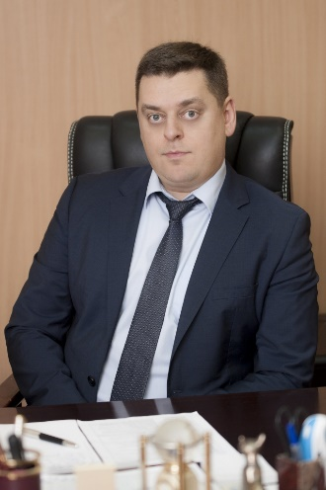

Пундель Олег Владимирович

Глава управы района Кузьминки
+7 (499)172-78-88

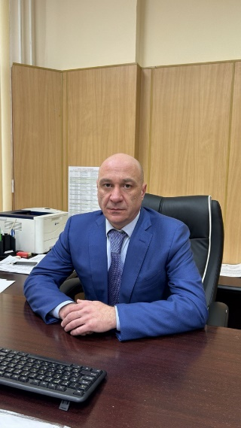

Кусаев Марат Владимирович (Заместитель главы управы по вопросам экономики, торговли и услуг)(Заместитель главы управы по вопросам экономики, торговли и услуг)
Заместитель главы управы по вопросам экономики, торговли и услуг
+7 (499)172-78-88
Отдел по вопросам торговли и услуг8(499)742-05-37

Начальник отдела
Князева Ольга Викторовна
8 (499) 742-05-37
Советник
Ухлов Александр Александрович
8 (499) 175-92-66
Главный специалист
Илюшкина Елена Александровна
8 (499) 742-05-39
Отдел бухгалтерского учета, организации и проведения конкурсов и аукционов8(499)742-03-36
Советник
Вороновская Наталья Анатольевна
8 (499) 175-84-75
Советник
Соболева Светлана Ивановна
8 (499) 742-09-33
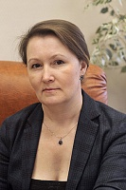
Начальник отдела-главный бухгалтер
Прокуророва Райся Измайловна
8( 499) 742-03-36

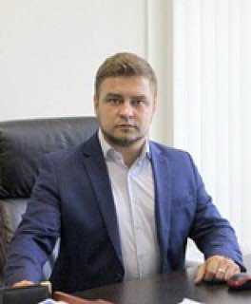

Лазакович Евгений Павлович (Первый заместитель главы управы по вопросам жилищно - коммунального хозяйства, благоустройства и строительства)
Первый заместитель главы управы по вопросам жилищно - коммунального хозяйства, благоустройства и строительства
+7 (499) 172-28-18
Отдел по вопросам строительства,имущественно-земельных отношений и транспорта8(499)742-03-98

Начальник отдела
Скворцов Виктор Вячеславович
8(499)742-03-98
Советник
Ермолаева Анастасия Александровна
8-499-175-35-57
Главный специалист
Абдуллаев Диёр Равшанович
+7 (499) 175-33-57
Отдел жилищно-коммунального хозяйства и благоустройства8(499)175-94-65

Начальник отдела
Шичков Евгений Васильевич
8(499)175-94-65
Советник
Павлюк Татьяна Разуловна
8-499-175-83-39
Советник
Скворцова Дарья Андреевна
8-499-172-49-25
Главный специалист
Жамалова Лилия Асгатовна
8-499-172-49-25
Специалист 1 категории
Клеймушина Наталья Арвидовна
8-499-175-83-39
Специалист 1 категории
Федина Виктория Александровна
8-499-742-08-72

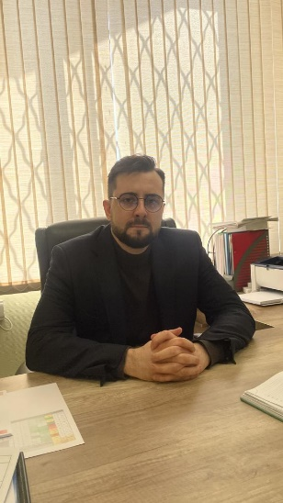

Ротарь Максим Анатольевич (Заместитель главы управы по работе с населением)
Заместитель главы управы по работе с населением
+7 (499) 175-94-65

Кулешова Оксана Васильевна
Начальник Организационного отдела
+7 (499) 175-73-07

Шабанова Ольга Анатольевна
Начальник отдела по взаимодействию с населением
+7 (499) 742-05-40
Служба по работе со служебной корреспонденцией, письмами граждан, организации приема населения и материально-технического обеспечения
+7 (499) 175-92-47
Комиссия по делам несовершеннолетних и защите прав+7 (499) 742-09-59
главный специалист
Колякина Анастасия Алексеевна
(499) 742-09-59
Ведущий специалист
Глебова Екатерина Александровна
(499) 742-09-59
Служба по обеспечению режима секретности и мобилизационной подготовке
Советник
Сидоренко Денис Валерьевич
Юридическая служба
Советник
Бадулина Алина Михайловна
8-499-175-73-88

